تعريف قوة الاحتكاك
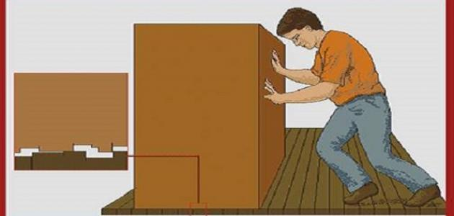

تُعرّف قوّة الاحتكاك على أنّها القوة التي تُعاكس الحركة وتُمانعها، وتنشأ هذه القوة عند تلامس سطح جسم مع سطح جسم آخر، وتُعتبر هذه القوة قوّةً فاقدةً عكسيّة تُقلّل من الشغل الناتج عن القوة الدافعة، ففي الآلات الميكانيكية كالسيارات هناك جزء من الطاقة يُستخدم لتقليل أثر قوّة الاحتكاك، ورغم ذلك فإنّ لهذه القوة فوائد عديدة فهي تُحافظ على إطارات السيارات كي تبقى على مسارها خلال قيادة السيارات، وتُعدّ أساساً لفكرة إشعال أعواد الثقاب.
أنواع قوة الاحتكاك
الاحتكاك السكوني
ينتُج الاحتكاك السكونيّ عند ملامسة الأجسام غير المتحركة لبعضها البعض، ومن الأمثلة على هذا النوع من الاحتكاك؛ عندما يوضع كتاب على سطح الطاولة فلا ينزلق ويبقى ثابتاً في مكانه، ويُعدّ المشي مثالاً آخر على هذا النوع من قوى الاحتكاك، فخلال المشيّ هناك احتكاك ثابت بين القدم والأرض، وبدون هذا الاحتكاك السكونيّ فإنّ المشي سيكون صعباً وستنزلق القدمين؛ وهو أشبه بالمشي على الجليد، فالجليد لا يُسبّب احتكاكاً سكونياً كبيراً.
الاحتكاك الانزلاقي
يُسمى الاحتكاك الانزلاقي ويُعرّف بأنّهُ الاحتكاك الذي يؤثّر على الأجسام المتحرّكة فوق سطح ما، ويكون الاحتكاك الانزلاقيّ أضعف وأقلّ تأثيراً من الاحتكاك السكونيّ، ويُفسّر سبب سهولة تحريك جسم بعد أن يكون قد بدأ بالحركة مقارنةً بتحريكه وهو في حالة السكون، ويوجد للاحتكاك الانزلاقيّ فوائد عديدة، فعلى سبيل المثال يُعدّ هذا النوع من الاحتكاك السبب الرئيسي وراء سهولة ترك علامة على الورقة بعد تحريك قلم الرصاص عليها عند البدء بالكتابة.
احتكاك المائع
يُعدّ احتكاك المائع أحد الاحتكاكات الخاصة بالموائع؛ وتُعرّف الموائع بأنّها المواد التي يُمكن أن تتدفّق ويُمكن أن تأخذ شكل المحيط الذي يحويها، وتشمل الموائع المواد السائلة والمواد الغازية، ويوجد نوعان لاحتكاك المائع؛ يُسمّى النوع الأول بالاحتكاك الخارجيّ وهو قوة مقاومة المائع لحركة الأجسام خلاله، فعلى سبيل المثال عند محاولة شخص وضع يده في حوض سباحة سيشعر بمقاومة عكسية لاتجاه دفع يده، كما أنّ هذا النوع من الاحتكاك سيبدو واضحاً للاعب القفز المظليّ إذ سيشعر خلال هبوطه بمقاومة الهواء له، ويتناسب هذا النوع من الاحتكاك طردياً مع سرعة الجسم المتحرّك داخل المائع، ويسمّى النوع الثاني من احتكاك الموائع بالاحتكاك الداخليّ؛ وهو احتكاك ينتُج عن التفاعلات بين جزيئات المائع.
احتكاك التدحرج
ينتُج احتكاك التدحرج عندما تؤثّر قوة عكسية صغيرة جداً لتُقاوم حركة التدحرج لجسم معيّن، ويختلف تأثير الاحتكاك المتدحرج عن الاحتكاك الانزلاقيّ تبعاً لاختلاف نوع الحركة، فالتدحرج يتضمّن احتكاكاً إضافياً عند كلّ نقطة تلامس بين الجسم المتدحرج والسطح؛ وهذا يعني أنّه في كلّ لحظة خلال عملية التدحرج توجد نقطة تلامس جديدة بين الجسم والسطح، وبالتالي فإنّ لكلّ نقطة اتصال قوة احتكاك عكسية تُشبه في مبدئها الاحتكاك الساكن لكنّها تكون لحظيّة.

